　　　　　　　　　　　　　　　　　　　　　　　　　　　　　　　　　　　　2022/3/7　作成

　　　　　　　　　　　　　IoTデータ関係受信確認手順

1. [Iot (digiworld.net)](https://fsvsms-sg.digiworld.net/iot/iot_serial_infos)にアクセスします

２．シリアル欄に確認したいシリアルを入力して検索をクリックします

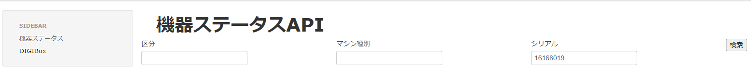

３．区分：operation マシン種別：webのOptions欄にデータ表示がある場合はHW情報が上がってきています。

下記赤枠　　CSI上のIマークに相当します

区分：verup マシン種別：シリアルNo　Options欄にデータ表示がある場合は、バージョン情報が上がって

　 きています。下記青枠　　CSI上のUマークに相当します

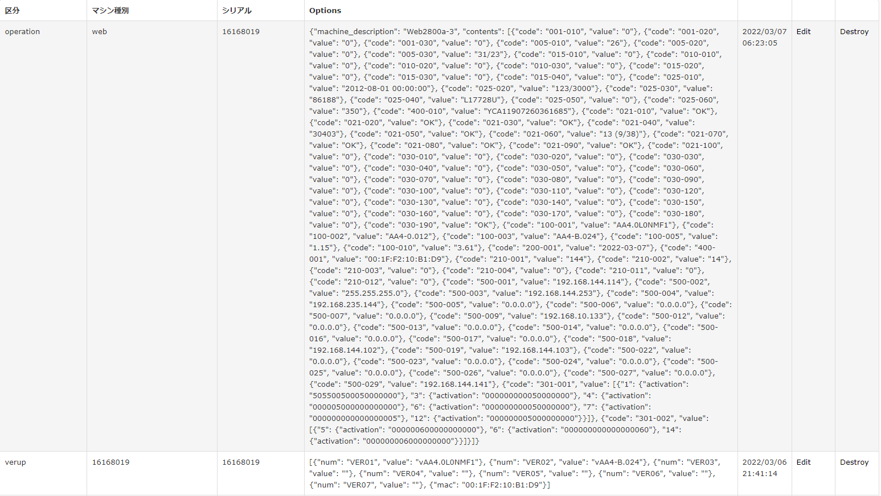

４．手順３の確認で、IoTサーバに上がってきている情報の判断ができるので活用してください。